Изх. № 0201-163

2014 г.

ДО

Г-Н РУМЕН ХРИСТОВ

ПРЕДСЕДАТЕЛ НА КОМИСИЯТА ПО ЗЕМЕДЕЛИЕТО И ХРАНИТЕ

КЪМ 43-то НАРОДНО СЪБРАНИЕ

На Ваш № 453-07-7 от 05.12.2014 г.

ОТНОСНО: Изслушване пред Комисията по земеделие и храни в 43-то Народно събрание на Република България

УВАЖАЕМИ ГОСПОДИН ХРИСТОВ,

Във връзка с постъпило в Министерството на земеделието и храните писмо от Комисията по земеделието и храните към Народното събрание относно схемите за обвързано с производството подпомагане за плодове и зеленчуци за периода 2015-2020 г., Ви предоставям следната информация:
Обвързаната с производството директна подкрепа беше основен приоритет за България в рамките на преговорите по Реформата на Общата селскостопанска политика (ОСП) 2014-2020 г.
Базова характеристика на ОСП на европейско ниво е отделянето на подпомагането от производството, като принципът залегнал в основата на общностната политика е разпределяне на директна субсидия за поддържане на дохода на фермера, а изборът на вида продукция зависи от пазарното търсене. Съществуват държави в Европейския съюз (ЕС) като Германия, които нямат нито една схема за обвързана директна подкрепа.
Въпреки това, в Реформата на ОСП 2014-2020 г. България последователно и мотивирано поддържаше позиция за увеличение на размера на обвързаната с производството директна подкрепа, тъй като тези схеми са най-ясни, разбираеми и приемливи за българското общество и земеделска общност.
В резултат от преговорите по Реформата на ОСП беше получена възможността от 2015 г. да бъдат прилагани схеми за обвързана с производството директна подкрепа, за които се отделя финансиране в размер на 13% от бюджета за директни плащания и още 2% за протеинови култури. За сравнение до 2014 г. за обвързано подпомагане можеше да се използва едва 3.5% от всички директни плащания, а през 2014 г. като преходна година размерът беше завишен до 6.5%.
Съгласно правилата на европейското законодателство с обвързана подкрепа могат да бъдат подпомагани само сектори, които се намират в криза и размера на подпомагането следва да бъде с такива стойности, чрез които да се поддържат настоящите нива на производство. В резултат на анализ бяха определени секторите за страната, които могат да бъдат обект на обвързана подкрепа – животновъдство, зеленчукопроизводство, трайни насаждения и протеинови култури.
В нормативноопределения срок до 1 август 2014 г. до Европейската комисия (ЕК) бяха нотифицирани схемите и бюджетите за обвързана подкрепа. Създадени бяха общо 10 схеми за обвързана подкрепа, насочени към подпомагане на млечното говедовъдство, месодайното говедовъдство, биволовъдство, овцевъдството, козевъдството, производителите на плодове, полски зеленчуци, оранжерийни зеленчуци и протеинови култури.
За сектор „Плодове и зеленчуци” се предвижда прилагането на 3 отделни схеми за обвързано подпомагане:
- схема за обвързано подпомагане за плодове;
- схема за обвързано подпомагане за зеленчуци (полско производство);
- схема за обвързано подпомагане за зеленчуци (оранжерийно производство).
Допустими за подпомагане ще бъдат земеделски стопани, които отговарят на изискването да бъдат активни земеделски стопани и отглеждат поне 5 дка плодове или зеленчуци. Субсидията ще бъде изплащана на базата на допустимата площ, заета със съответните трайни насаждения или зеленчукови култури като ще се изисква да бъде получен определен добив от съответната площ, който ще бъде диференциран според вида на културата. По този начин се цели насочване на подпомагането към действителни производители на плодове и зеленчуци, които реално обработват земеделските площи и произвеждат плодове и зеленчуци. Пряката връзка с площта ще осигури подпомагането само за национално производство.
По схемата за обвързана подкрепа за плодове допустими ще бъдат земеделските стопани, отглеждащи някоя от следните култури: ябълки, круши, кайсии и зарзали, праскови и нектарини, череши, вишни, ягоди, малини, орехи и десертно грозде.
По схемата за обвързана подкрепа за зеленчуци (полско производство) допустими ще бъдат земеделските стопани, отглеждащи някоя от следните култури: домати, пипер, краставици, корнишони, главесто зеле, кромид лук, патладжан, моркови, градински грах, зелен фасул, зрял чесън, картофи, дини, пъпеши и тикви.
По схемата за обвързана подкрепа за зеленчуци (оранжерийно производство) допустими ще бъдат земеделските стопани, отглеждащи някоя от следните култури: домати, пипер и краставици.
Целта на схемите за обвързано подпомагане за плодове и зеленчуци е да се насочи директна подкрепа към сектора на плодовете и зеленчуците като стратегически сектор от земеделското производство като се насърчат производителите, които произвеждат този вид продукция.
Основна характеристика на схемите за обвързана подкрепа за сектор „Плодове и зеленчуци” е включването на широк набор от култури, които могат да бъдат обект на подпомагане и допустимост на стопанствата на цялата територия на страната. Това определя прилагането на широк териториален и продуктов обхват на схемите.
В сравнение с прилаганата до момента Схема за специфично подпомагане за плодове и зеленчуци в новите схеми за обвързано с производството подпомагане за плодове и зеленчуци се предвиждат редица подобрения:
- Значително разширяване на обхвата на културите, които могат да бъдат подпомагани;
- Включване на картофите, дините, пъпешите, морковите, сливите, вишните, десертното грозде и редица други продукти, които до момента не са получавали обвързана подкрепа;
- Определяне на отделен бюджет за плодове, полски зеленчуци и оранжерийни зеленчуци, което означава, че няма да възниква момент на конкуренция между плодовете и зеленчуците, защото те ще имат самостоятелни бюджети;
- Бюджетът за схемите за обвързана подкрепа за плодове и зеленчуци, нотифициран до Европейската комисия на 1 август 2014 г. е от порядъка на 78 млн. лева годишно, което означава около 5-кратно увеличение в сравнение с бюджета по Схемата за специфично подпомагане за плодове и зеленчуци през 2012 г., когато за първи път се въвежда схема за обвързана подкрепа за плодове и зеленчуци.
По отношение на бюджета за обвързано подпомагане за плодове и зеленчуци се наблюдава ясна тенденция на увеличение през периода 2007-2020 г. В началния етап на членството на България в ЕС от 2007 г. до 2011 г. не съществуват схеми за обвързана подкрепа за плодове и зеленчуци, а цялата директна подкрепа е акумулирана в базовата схема за директна подкрепа – Схемата за единно плащане на площ (СЕПП). В края на разглеждания период през 2020 г. се планира отделянето на 78.7 млн. лева само за обвързана подкрепа за плодове и зеленчуци.
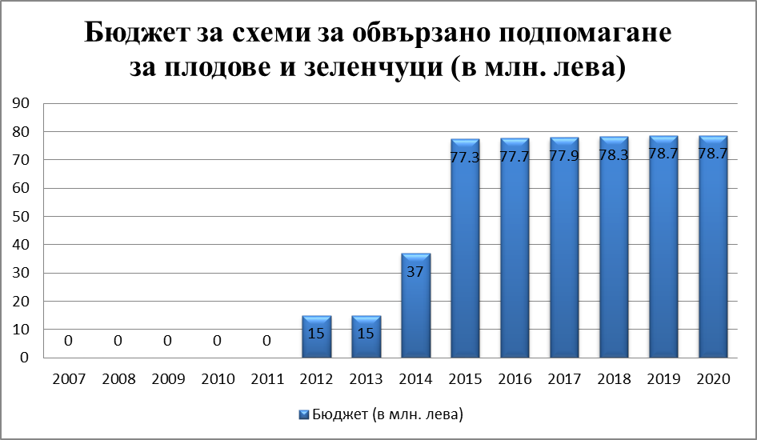

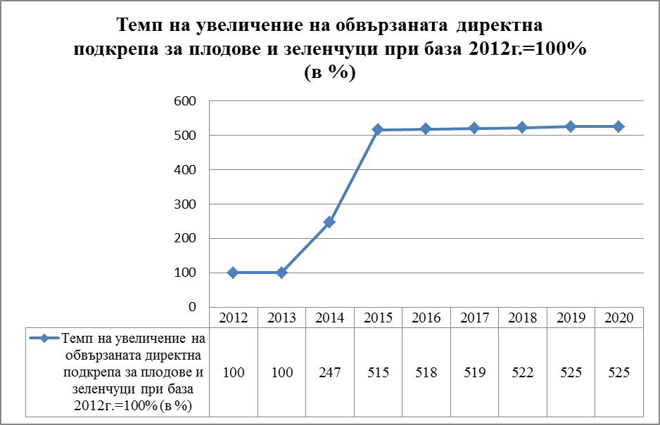

Гарантираните отделни бюджети за схемите за обвързана директна подкрепа за плодове и зеленчуци ще бъдат в допълнение към основните схеми за директни плащания – Схема за единно плащане на площ и зелените директни плащания, които също ще могат да бъдат използвани от производителите на плодове и зеленчуци.
По този начин производителите на плодове и зеленчуци за единица площ ще могат да получават подпомагане по СЕПП, зелени плащания и обвързана подкрепа. По отношение на трайните насаждения съществуват облекчения от гледна точка на зелените изисквания, за които те ще бъдат отчитани като автоматично допустими, като няма да се налага изискването за диверсификация на културите и наличието на екологично насочени площи, които ще бъдат приложени за обработваемите земи.
Ставката на хектар площ по схемите за обвързана подкрепа за плодове и зеленчуци ще се формират като се раздели годишният бюджет по схемата на допустимите по схемата площи през съответната година. Индикативните ставки, които са отчетени към момента на базата на всички площи с културите по схемите за обвързана подкрепа според статистическата информация, предвиждат поне 5 пъти по-високи ставки в сравнение със СЕПП, която е базовата схема за останалите растениевъдни отрасли.

С уважение,

ДЕСИСЛАВА ТАНЕВА

Министър на земеделието и храните

